Глава сельского поселения «Тупикское» муниципального района
«Тунгиро – Олёкминский район» Забайкальского края

РАСПОРЯЖЕНИЕ

от 24 апреля 2012 года № 29

с. Тупик

Об утверждении административного регламента предоставления муниципальной услуги администрацией сельского поселения «Тупикское» «выдача ордеров на проведение земляных работ»

В соответствии с Федеральным законом от 27 июля 2010 года № 210 – ФЗ «Об организации предоставления государственных и муниципальных услуг», Концепцией административной реформы в Российской Федерации в 2006-2010 годах, одобренной распоряжением Правительства Российской Федерации от 25 октября 2005 года № 1789 – р:

1. Утвердить прилагаемый административный регламент предоставления муниципальной услуги администрацией сельского поселения «Тупикское» «Выдача ордеров на проведение земляных работ».

2. Контроль за исполнением настоящего распоряжения возложить на главу сельского поселения С.Ф.Гайфулину.

Глава сельского поселения С.Ф.Гайфулина

Утвержден
распоряжением главы
сельского поселения «Тупикское»
от «24» апреля 2012 г. № 29

Административный регламент
предоставления муниципальной услуги
"Выдача ордеров на проведение земляных работ"

1. Общие положения
1.1. Административный регламент предоставления муниципальной услуги (далее - административный регламент) разработан в целях повышения качества, доступности и прозрачности предоставления муниципальной услуги по выдаче ордеров на проведение земляных работ, создания необходимых условий для участников отношений, возникающих при предоставлении муниципальной услуги, определения сроков и последовательности действий (административных процедур) при осуществлении полномочий по предоставлению муниципальной услуги "Выдача ордеров на проведение земляных работ".
1.2. Заявления на подготовку и выдачу ордеров на проведение земляных работ принимаются только от совершеннолетних граждан в возрасте старше 18 лет.
Заявителем может быть гражданин Российской Федерации, постоянно проживающий в Российской Федерации, лицо без гражданства, в том числе беженцы и вынужденные переселенцы, лица без регистрации по месту жительства, иностранный гражданин.
Подача заявления и всех необходимых документов для предоставления муниципальной услуги может совершаться одним лицом (представителем, далее именуемым также заявителем) от имени другого лица (получателя) в силу полномочия, основанного на доверенности.
Доверенное лицо должно лично совершать те действия, на которые оно уполномочено. Доверенное лицо может передоверить их совершение другому лицу, если уполномочено на это доверенностью. Во всех иных случаях передоверие не допускается. Доверенность, выданная в порядке передоверия, должна быть нотариально удостоверена.
Получателями муниципальной услуги являются физические и юридические лица.
1.3. Муниципальная услуга "Выдача ордеров на проведение земляных работ" предоставляется администрация сельского поселения «Зареченское», расположенная по адресу: 673820, Забайкальский край, Тунгиро – Олёкминский район, с. Тупик,ул Нагорная , 23. Контактный телефон: 8(30263) 31-1-71.
Приёмные дни: понедельник - четверг, с 9.00 до 17.00, перерыв с 13.00 до 14.00.
1.4. Адрес официального сайта администрации сельского поселения «Тупикское» в информационно-телекоммуникационной сети Интернет:
1.5. Консультации по вопросам предоставления муниципальной услуги предоставляются специалистами сельского поселения. Для получения консультации заинтересованное лицо обращается в администрацию сельского поселения в устной либо письменной форме.
1.6. Информация о порядке предоставления муниципальной услуги предоставляется:
- непосредственно в администрации сельского поселения;
- с использованием средств телефонной связи, электронного информирования;
- посредством размещения в информационно-телекоммуникационных сетях общего пользования (в том числе в сети Интернет), публикации в средствах массовой информации, размещения на информационных стендах, размещения на Портале государственных услуг Забайкальского края.
На информационных стендах в помещении, предназначенном для приема документов, размещается следующая информация:
- извлечения из законодательных и иных нормативных правовых актов, содержащих нормы, регулирующие деятельность по оказанию муниципальной услуги;
- извлечения из текста настоящего административного регламента с приложениями;
- блок-схема (Приложение № 3 к настоящему административному регламенту) и краткое описание порядка предоставления муниципальной услуги;
- перечень документов, необходимых для предоставления муниципальной услуги;
- образцы оформления документов, необходимых для предоставления муниципальной услуги и требования к ним;
- основания отказа в предоставлении муниципальной услуги;
- порядок обжалования решений, действий или бездействия должностных лиц.

2. Стандарт предоставления муниципальной услуги
2.1. Наименование предоставляемой муниципальной услуги – "Выдача ордеров на проведение земляных работ".
2.2. Предоставление и обеспечение муниципальной услуги осуществляет администрация сельского поселения.
2.3. Результатом предоставления муниципальной услуги являются:
выдача ордера на проведение земляных работ;
мотивированный отказ в выдаче ордера на проведение земляных работ в письменной форме.
2.4. Срок предоставления муниципальной услуги составляет не более 30 дней со дня подачи заявления о предоставлении муниципальной услуги.
2.5. Правовыми основаниями для предоставлении муниципальной услуги являются:
- Конституция Российской Федерации (принята на всенародном голосовании 12 декабря 1993 г.);
- Земельный кодекс Российской Федерации от 25.10.2001 №136 ФЗ;
- Гражданский кодекс Российской Федерации № 230-ФЗ от 18.12.2006г.;
- Федеральный закон от 2 мая 2006 года №59-ФЗ «О порядке рассмотрения обращений граждан Российской Федерации»;
- Федеральный закон от 25 октября 2001 года №137-ФЗ «О введении в действие Земельного кодекса Российской Федерации»;
- Устав сельского поселения «Тупикское», утвержденный решением Совета сельского поселения от 31.08.2011 № 67.
2.6. Перечень документов, необходимых для предоставления муниципальной услуги.
2.6.1. В целях получения муниципальной услуги Заявителем представляются следующие документы:
- заявление о выдаче ордера по установленной форме (Приложение № 1 к настоящему административному регламенту);
- документ, удостоверяющий личность заявителя;
- комплект документов, необходимых для подготовки ордера, согласно перечню, определенному Правилами подготовки и производства земляных работ, обустройства и содержания строительных площадок.
Заявление о предоставлении муниципальной услуги заполняется заявителем разборчиво, подписывается лично заявителем, заявление оформляется в одном экземпляре.
К документам, удостоверяющим личность заявителя, относятся:
- паспорт, заграничный паспорт (для постоянно проживающих за границей граждан, которые временно находятся на территории Российской Федерации);
- справка об освобождении из мест лишения свободы, архивная справка формы 9 для лиц, освободившихся из мест лишения свободы;
- справка о регистрации в пункте учета граждан Российской Федерации без определенного места жительства давностью не более 6 месяцев;
- копия вида на жительство для иностранных граждан и лиц без гражданства.
1.7. Заявителю может быть отказано в предоставлении муниципальной услуги. Основанием для отказа является:
- отсутствие документа, удостоверяющего личность заявителя и доверенности на право оформления ордера;
- некомплектность представляемой документации;
- представление заявки неустановленной формы.
Отказ в приеме документов не допускается.
2.8. Предоставление муниципальной услуги осуществляется бесплатно.
2.9. Максимальное время ожидания в очереди при подаче запроса о предоставлении муниципальной услуги и при получении результата предоставления муниципальной услуги составляет 30 минут.
2.10. Регистрация запроса заявителя (получателя) о предоставлении муниципальной услуги осуществляется в течение трех дней.
2.11. Места, предназначенные для ознакомления заявителей с информационными материалами, оборудуются:
- информационными стендами;
- стульями и столами (стойками для письма) для возможности оформления документов.
Места для ожидания должны соответствовать комфортным условиям для заявителей, они оборудуются стульями или скамьями (банкетками). Количество мест ожидания определяется исходя из фактической нагрузки и возможностей для их размещения в здании, но не может составлять менее 5 мест.
Кабинеты приема заявителей должны быть оборудованы информационными табличками (вывесками) с указанием:
- номера и названия кабинета;
- фамилии, имени, отчества и должности специалиста, осуществляющего - прием;
- режима работы.
Специалист администрации сельского поселения, осуществляющий прием, обеспечивается личными идентификационными карточками и (или) настольными табличками.
Место для приема посетителя должно быть снабжено стулом, иметь место для письма и раскладки документов.
Каждое рабочее место специалистов должно быть оборудовано персональным компьютером с возможностью доступа к необходимым информационным базам данных, печатающим устройством, источником бесперебойного питания.
При организации рабочих мест должна быть предусмотрена возможность свободного входа и выхода из помещения при необходимости. Вход и выход из помещений оборудуются соответствующими указателями.
2.12. При ответе на телефонные звонки специалист администрации сельского поселения, осуществляющий прием и консультирование, сняв трубку, должен представиться, назвав:
- наименование органа местного самоуправления;
- должность;
- фамилию, имя, отчество.
Во время разговора произносить слова четко, не допускать параллельных разговоров с окружающими людьми.
При устном обращении граждан администрации сельского поселения, осуществляющий прием и консультирование, в пределах своей компетенции, дает ответ самостоятельно.
Если специалист не может дать ответ самостоятельно либо подготовка ответа требует продолжительного времени, он обязан предложить заявителю один из вариантов дальнейших действий:
- изложить суть обращения в письменной форме;
- назначить другое, удобное для посетителя время для консультации;
- дать консультацию в двухдневный срок по контактному телефону, указанному заявителем.
Специалист администрации, осуществляющий прием и консультирование, обязан относиться к обратившимся гражданам корректно и внимательно, не унижая их чести и достоинства.
Письменные разъяснения даются в установленном порядке при наличии письменного обращения заявителя. Должностные лица готовят разъяснения в пределах установленной им компетенции.
Основными требованиями при консультировании являются:
- актуальность;
- своевременность;
- четкость в изложении материала;
- полнота консультирования;
- наглядность форм подачи материала;
- удобство и доступность.
Консультации предоставляются по следующим вопросам:
- перечня документов, необходимых для предоставления муниципальной услуги;
- времени приема и выдачи документов;
- сроков исполнения муниципальной услуги;
- порядка обжалования действий (бездействия) и решений, осуществляемых и принимаемых в ходе предоставления муниципальной услуги.

3. Состав, последовательность и сроки выполнения административных процедур, требования к порядку их выполнения, в том числе особенности выполнения административных процедур в электронной форме
3.1. Последовательность административных процедур.
Предоставление муниципальной услуги включает в себя следующие административные процедуры:
- прием и регистрации документов;
- оформление ордера на производство земляных работ;
- выдача ордера заявителю.
3.2. Описание последовательности действий при приеме и регистрации заявления и прилагаемых к нему документов.
3.2.1. Основанием для начала исполнения процедуры приема и регистрации документов является прием специалистом администрации сельского поселения заявления и документов, указанных в настоящем административном регламенте.
3.2.2. Специалист администрации сельского поселения:
- принимает заявление и предоставленные документы;
- вносит в установленном порядке в журнал регистрации входящей
корреспонденции запись о приеме заявления;
- порядковый номер записи;
- дату приема;
- данные о заявителе;
- цель обращения заявителя.

Максимальный срок выполнения действия 15 минут на одного заявителя.
3.2.3. Специалист администрации передает документы, представленные заявителем, главе администрации сельского поселения для рассмотрения и определения исполнителей, ответственных за производство по заявлению.
Максимальный срок выполнения действий – 1 день.
3.3. Описание последовательности действий при рассмотрении заявления, проведении проверки документов, прилагаемых к заявлению.
3.3.1. Основанием для рассмотрения заявления о подготовке и выдаче разрешения (ордера) на проведение земляных работ является передача пакета документов для получения ордера главе администрации сельского поселения.
3.3.2. Глава администрации поручает специалисту администрации осуществить проверку наличия и правильности оформления документов, прилагаемых к заявлению.
3.3.3. Фамилия, имя и отчество ответственного исполнителя, его телефон должны быть сообщены Заявителю по его письменному или устному обращению.
3.3.4. Специалист администрации проводит проверку:
- наличия и правильности оформления документов, прилагаемых к заявлению;
- наличие комплекта документов, необходимых для подготовки разрешения (ордера), согласно перечню, определенному Правилами подготовки и производства земляных работ, обустройства и содержания строительных площадок.
3.4. Описание последовательности действий при подготовке и выдаче разрешения (ордера) или отказа в выдаче разрешения (ордера).
3.4.1. Основанием для начала действий по подготовке и выдаче разрешения (ордера) на проведение земляных работ или отказа в выдаче ордера на проведение земляных работ является результат проверки документов, прилагаемых к заявлению, специалистом администрации сельского поселения.
3.4.2. По результатам проверки специалист администрации сельского поселения в течение 1 рабочего дня готовит разрешение (ордер) на проведение земляных работ либо готовит проект письменного уведомления об отказе в выдаче разрешения (ордера) на проведение земляных работ с указанием причин отказа.
3.4.3. Разрешение (ордер) на проведение земляных работ подписывается главой администрации сельского поселения.
Максимальный срок выполнения действия составляет 3 рабочих дня.
3.4.4. Разрешение (ордер) регистрируется в журнале учета выданных ордеров и передается Заявителю (либо лицу, представляющему Заявителя) под роспись.
Письменное уведомление об отказе в выдаче разрешения (ордера) на проведение земляных работ выдается заявителю под роспись (либо лицу, представляющему заявителя) или направляется по почте с сопроводительным письмом на имя заявителя в течение двух рабочих дней с момента регистрации сопроводительного письма.

4. Формы контроля за исполнением административного регламента
4.1. Текущий контроль за соблюдением последовательности действий, определенных административными процедурами по предоставлению муниципальной услуги, и принятием решений специалистами администрации осуществляется главой администрации сельского поселения.
4.2. Текущий контроль осуществляется путем проведения главой администрации сельского поселения проверок соблюдения и исполнения специалистами администрации положений настоящего административного регламента, иных нормативных правовых актов Российской Федерации, субъекта Российской Федерации.
4.3. Периодичность осуществления текущего контроля составляет один раз в 3 месяца.
4.4. По результатам проведенных проверок, оформленных документально в установленном порядке, в случае выявления нарушений прав заявителей, глава администрации сельского поселения осуществляет привлечение виновных лиц к ответственности в соответствии с законодательством Российской Федерации.
4.5. Проверки полноты и качества предоставления муниципальной услуги осуществляются на основании изданных главой администрации сельского поселения нормативных правовых актов.
4.6. Проверки могут быть плановыми (осуществляться на основании полугодовых или годовых планов работы) и внеплановыми. При проверке могут рассматриваться все вопросы, связанные с предоставлением муниципальной услуги, (комплексные проверки) или отдельные вопросы (тематические проверки). Проверка также может проводиться по конкретному обращению заявителя.
4.7. Для проведения проверки полноты и качества предоставления муниципальной услуги формируется комиссия.
4.8. Результаты деятельности комиссии оформляются в виде справки, в которой отмечаются выявленные недостатки и предложения по их устранению.
4.9. Справка подписывается председателем комиссии и утверждается главой администрации сельского поселения.
4.10. Специалист администрации несёт персональную ответственность, закрепленную в их должностных инструкциях в соответствии с требованиями законодательства.

5. Досудебный (внесудебный) порядок обжалования решений и действий (бездействия) администрации сельского поселения, предоставляющего муниципальную услугу, должностных лиц и муниципальных служащих
5.1. Заявители имеют право на обжалование действий (бездействия) должностного лица администрации сельского поселения, а также принимаемого им решения при оказании муниципальной услуги:
- в досудебном порядке путем обращения в порядке подчиненности к главе администрации сельского поселения;
- в судебном порядке в соответствии с действующим законодательством Российской Федерации.
5.2. Жалоба в письменной форме должна содержать следующую информацию:
- фамилия, имя, отчество заявителя;
- почтовый адрес места жительства, по которому должен быть направлен ответ;
- наименование органа, осуществляющего оказание муниципальной услуги, и (или) фамилия, имя, отчество должностного лица (при наличии информации), решение, действие (бездействие) которого обжалуется;
- существо обжалуемого действия (бездействия) и решения.
5.3. Дополнительно могут быть указаны:
- причины несогласия с обжалуемым действием (бездействием) и решением;
- обстоятельства, на основании которых получатель муниципальной услуги считает, что нарушены его права, свободы и законные интересы, созданы препятствия к их реализации либо незаконно возложена какая-либо обязанность, требования об отмене решения, о признании незаконным действия (бездействия) и решения;
- иные сведения, которые автор обращения считает необходимым сообщить;
- копии документов, подтверждающих изложенные в жалобе доводы.
Жалоба подписывается подавшим ее заявителем и ставится дата.
5.4. Если документы, имеющие существенное значение для рассмотрения жалобы, отсутствуют или не приложены к жалобе, получатель муниципальной услуги в пятидневный срок уведомляется (письменно, с использованием средств телефонной или факсимильной связи либо по электронной почте) о том, что рассмотрение жалобы и принятие решения будут осуществляться без учета доводов, в подтверждение которых документы не предоставлены.
5.5. Поступившая к должностному лицу администрации сельского поселения жалоба регистрируется в установленном порядке.
5.6. Должностные лица администрации сельского поселения:
- обеспечивают объективное, всестороннее и своевременное рассмотрение обращения, в случае необходимости - с участием заявителя, направившего жалобу, или его законного представителя;
- вправе запрашивать необходимые для рассмотрения жалобы документы и материалы в других органах, за исключением судов, органов дознания и органов предварительного следствия;

- по результатам рассмотрения жалобы принимают меры, направленные на восстановление или защиту нарушенных прав, свобод и законных интересов заявителя, дают письменный ответ по существу поставленных в жалобе вопросов.
5.7. Рассмотрение жалобы и подготовка ответа по ней осуществляется в соответствии с установленными в администрации сельского поселения правилами документооборота.
Письменная жалоба, поступившая к должностному лицу администрации сельского поселения рассматривается в течение 30 дней со дня регистрации жалобы.
5.8. В случае, если текст жалобы не поддается прочтению, ответ на жалобу не дается, о чем сообщается заявителю, направившему жалобу, если его фамилия и почтовый адрес поддаются прочтению.
5.9. В случае, если в жалобе содержится вопрос, на который многократно давались письменные ответы по существу в связи с ранее направляемыми жалобами, и при этом в жалобе не приводятся новые доводы или обстоятельства, должностное лицо вправе принять решение о безосновательности очередной жалобы и прекращении переписки с заявителем по данному вопросу. О принятом решении уведомляется получатель муниципальной услуги, направивший жалобу.
5.10. Ответ на жалобу подписывается главой администрации сельского поселения. Если жалоба признана обоснованной, то должностным лицом, рассматривающим жалобу, принимается решение о привлечении к ответственности в соответствии с действующим законодательством Российской Федерации должностного лица, ответственного за действие (бездействие) и решения, осуществляемые (принятые) в ходе оказания муниципальной услуги на основании административного регламента и повлекшие за собой жалобу. Обращения считаются разрешенными, если рассмотрены все поставленные в них вопросы, приняты необходимые меры и даны письменные ответы.
5.12. Решения и действия (бездействие) органов местного самоуправления и должностных лиц местного самоуправления могут быть обжалованы в суд или арбитражный суд в порядке ст. 11,12,13 ГК РФ, ч. 1, ст. 254 ГПК РФ, ч.1 ст. 198 АПК РФ.

1"Российская газета» от 25.12.1993,№237
2 Собрание законодательства Российской Федерации от 29 октября 2001 г. N 44 ст. 4147
3 Собрание законодательства Российской Федерации от 25 декабря 2006 г. N 52 (часть I) ст. 5496
4 Собрание законодательства Российской Федерации от 8 мая 2006 г. N 19 ст. 2060
5 Собрание законодательства Российской Федерации от 29 октября 2001 г. N 44 ст. 4148

Приложение № 1
к административному регламенту
предоставления муниципальной услуги
«Выдача ордеров на проведение земляных работ»

Форма заявления на предоставление муниципальной услуги
Заявка на получение ордера на производство земляных работ №_____

Подрядчик___________________________________________________________________

Субподрядчик________________________________________________________________

Ответственный производитель работ_____________________________________________

Заказчик (технический надзор)__________________________________________________

Застройщик (инвестор)_________________________________________________________

Наименование проекта_________________________________________________________

Вид строительства_____________________________________________________________

Объект и его назначение________________________________________________________

Адрес объекта_________________________________________________________________

Работы проводятся к существующей площадке_____________________________________

Наименование и объем заявленных работ__________________________________________

Срок выполнения работ по графику до____________________________________________

Заявка подготовил_____________________________________________________________

Обязательства заказчика Обязательства подрядчика

______________________ ________________________

______________________ ________________________

______________________ _________________________

Подпись М.П. Подпись М.П.

Приложение № 2
к административному регламенту
предоставления муниципальной услуги
«Выдача ордеров на проведение земляных работ»

РАЗРЕШЕНИЕ (ОРДЕР)

на производство земляных работ на территории сельского поселения «Тупикское»

Разрешение выдано ___________________________

на производство земляных работ по______________________________________________
_____________________________________________________________________________
Организация, производящая работы, обязана:
- До начала работы согласовать их производство и вызвать представителей предприятий (по списку на обороте).
- Иметь в наличии все необходимые материалы.
- Обеспечить производство работ всеми мероприятиями по технике безопасности, ограждениями, переездами и пешеходными мостиками, установкой днем сигнальных флажков, а в ночное время красных световых знаков.
- Установить очередность работ с тем, чтобы остались нормальные проезды, переходы.
- Закончить все работы в следующие сроки:
- окончание работ по рытью траншей до _______________________________________
- восстановление по трассе оснований и асфальтовых покрытий до _______________
- До засыпке траншей произвести исполнительную съемку коммуникаций.
- Разрешается закрытие движения автотранспорта и пешеходов по улицам:
_____________________________________________________________________________
до ___________ часов __________________________________________________________
8.Вся ответственность за произведенные нарушения подземных коммуникаций, сооружений возлагается на ответственного по производству работ
_____________________________________________________________________________
_____________________________________________________________________________

Разрешение выдал:___________ ______ глава сельского поселения

Глава __________________ сельского поселения______________ /____________________/
Начальник ГАИ ______________ /____________________/
Служба связи ___________________________________
Служба электрических сетей___________________________
Коммунальная служба______________________________-

Дополнение:__________________________________________________________________
_____________________________________________________________________________
_____________________________________________________________________________

Разрешение получил «____» ____________ гг.
Ответственный за производство работ ____________________________________________
_____________________________________________________________________________
_____________________________________________________________________________

Приложение № 3
к административному регламенту
предоставления муниципальной услуги
«Выдача ордеров на проведение земляных работ»

Блок-схема предоставление муниципальной услуги
"Подготовка и выдача ордеров на проведение земляных работ"

1. Консультирование по вопросам предоставления муниципальной услуги

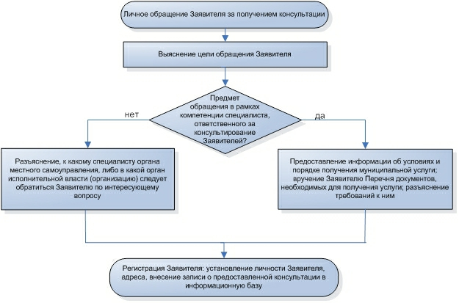

2. Прием и регистрация заявления и документов

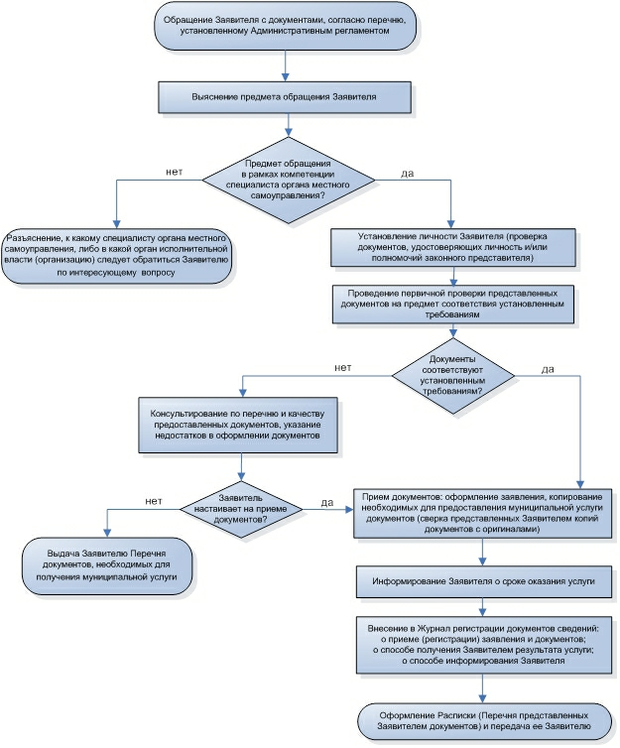

3. Принятие решения о предоставлении муниципальной услуги

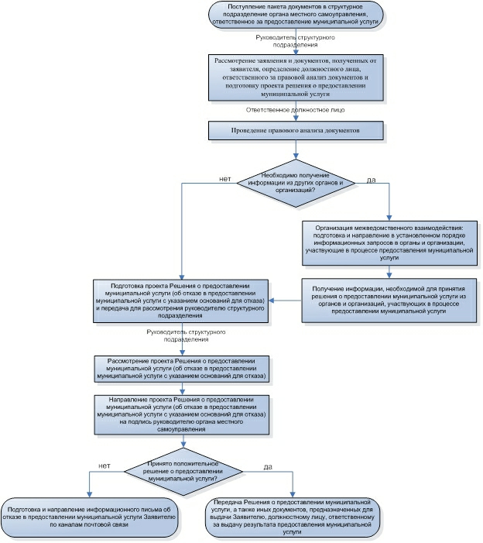

4. Выдача результата предоставления муниципальной услуги Заявителю

